Министерство науки и высшего образования Российской федерации Федеральное государственное автономное образовательное учреждение высшего образования
«Пермский Национальный Исследовательский Политехнический Университет»
Электротехнический факультет
Кафедра «Информационные технологии и автоматизированные системы» направление подготовки: 09.03.04 – «Программная инженерия»

Лабораторная работа №1.
«Решение нелинейных уравнений»
Вариант 16

Выполнил студент гр. РИС-24-1б
Вицев Максим Олегович

Проверил:
Доц. каф. ИТАС
Ольга Андреевна Полякова
____________ ____________
(Оценка) (подпись)
____________
(дата)

г. Пермь. 2024
Метод Ньютона
$$\arccos{x}-\sqrt{1-0.3x^{3} }=0$$
Отрезок: [0; 1]
Точность: $ε=0.001$
Геометрическая интерпретация
y
0
1
$$x_{0}$$
$$x_{1}$$
$$x_{2}$$
$${f(x}_{2})$$
$${f(x}_{1})$$
$${f(x}_{0})$$
x

Решение
Обоснование стороны подхода к функции
Выбираем начальное значение корня $x_{0}$ на отрезке [0; 1]:
$f\left(0\right)*f^{''}\left(0\right)=(arccos{0}-\sqrt{1-0.3*0})*(\frac{0}{\sqrt{{\left(1-0\right)}^{3}}}+ \frac{3.6*0*\sqrt{1-0.3*0}+\frac{0.81*0}{\sqrt{1-0.3*0}}}{4*\left(1-0.3*0\right)})=(\frac{π}{2}-1)*(\frac{0}{1}+\frac{0}{4})=(\frac{π}{2}-1)*0=0$
$f\left(1\right)*f^{''}(1) =(arccos{1}-\sqrt{1-0.3*1})*(\frac{1}{\sqrt{{\left(1-1\right)}^{3}}}$ $+ \frac{3.6*1*\sqrt{1-0.3*1}+\frac{0.81*1}{\sqrt{1-0.3*1}}}{4*\left(1-0.3*1\right)})=\left(0-\sqrt{0.7}\right)*\left(\frac{1}{0}+\frac{3.6*\sqrt{0.7}+\frac{0.81}{\sqrt{0.7}}}{4*0.7}\right)=-\sqrt{0.7}*∞<0$
$$x_{0}=0$$
Вывод формулы поиска корня
$$f^{'}\left(x_{0}\right)=tg α=k$$
$$y=kx+b$$
$$f\left(x_{0}\right)=f^{'}\left(x_{0}\right)*x+b$$
$$b=f\left(x_{0}\right)-f^{'}\left(x_{0}\right)*x_{0}$$
$$f\left(x_{0}\right)=f^{'}\left(x_{0}\right)*x+f\left(x_{0}\right)-f^{'}\left(x_{0}\right)*x_{0}$$
$$y=f^{'}\left(x_{0}\right)*\left(x-x_{0}\right)+f\left(x_{0}\right)$$
$$f^{'}\left(x_{0}\right)*\left(x-x_{0}\right)+f\left(x_{0}\right)=0$$
$$x-x_{0}+\frac{f\left(x_{0}\right)}{f'\left(x_{0}\right)}=0$$
$$x_{1}=x_{0}-\frac{f\left(x_{0}\right)}{f^{'}\left(x_{0}\right)}$$
Находим следующий приближенный корень
$$x_{1}=x_{0}-\frac{f\left(x_{0}\right)}{f^{'}\left(x_{0}\right)}=0-\frac{(arccos{0}-\sqrt{1-0,3*0^{3}})}{-\frac{1}{\sqrt{1-0^{2}}}+\frac{0.9*0^{2}}{2\sqrt{1-0,3*0^{3}}}}=-\frac{\frac{π}{2}-1}{-1+0}=\frac{π}{2}-1$$
$$x_{1}=0.5708$$
Проверка:
$$\left|x_{1}-x_{0}\right|≤ε$$
$$\left|0.5708-0\right|>0.001$$
Находим следующий приближенный корень
$$x_{2}=x_{1}-\frac{f\left(x_{1}\right)}{f^{'}\left(x_{1}\right)}=0.5708-\frac{\arccos{0.5708}-\sqrt{1-0,3*{0.5708}^{3}}}{-\frac{1}{\sqrt{1-{0.5708}^{2}}}+\frac{0.9*{0.5708}^{2}}{2\sqrt{1-0,3*{0.5708}^{3}}}}=$$
$$=0.5708-\frac{0.9633-\sqrt{1-0.0558}}{-\frac{1}{\sqrt{1-0.3258}}+\frac{0.2932}{2\sqrt{1-0.0558}}}=0.5708-\frac{-0.0084}{-1.2179+0.1509}$$
$$=0.5708-0.0079=0.5629$$
Проверка:
$$\left|x_{2}-x_{1}\right|≤ε$$
$$\left|0.5629-0.5708\right|=0.0079>0.001$$
Находим следующий приближенный корень
$$x_{3}=x_{2}-\frac{f\left(x_{2}\right)}{f^{'}\left(x_{2}\right)}=0.5629-\frac{\arccos{0.5629}-\sqrt{1-0,3*{0.5629}^{3}}}{-\frac{1}{\sqrt{1-{0.5629}^{2}}}+\frac{0.9*{0.5629}^{2}}{2\sqrt{1-0,3*{0.5629}^{3}}}}=$$
$$=0.5629-\frac{0.9729-0.9729}{-\frac{1}{\sqrt{1-{0.5629}^{2}}}+\frac{0.9*{0.5629}^{2}}{2\sqrt{1-0,3*{0.5629}^{3}}}}=0.5629-0=0.5629$$
Проверка:
$$\left|x_{3}-x_{2}\right|≤ε$$
$$\left|0.5629-0.5629\right|=0<0.001$$
Ответ: Корень уравнения: 0.5629
Блок-схема
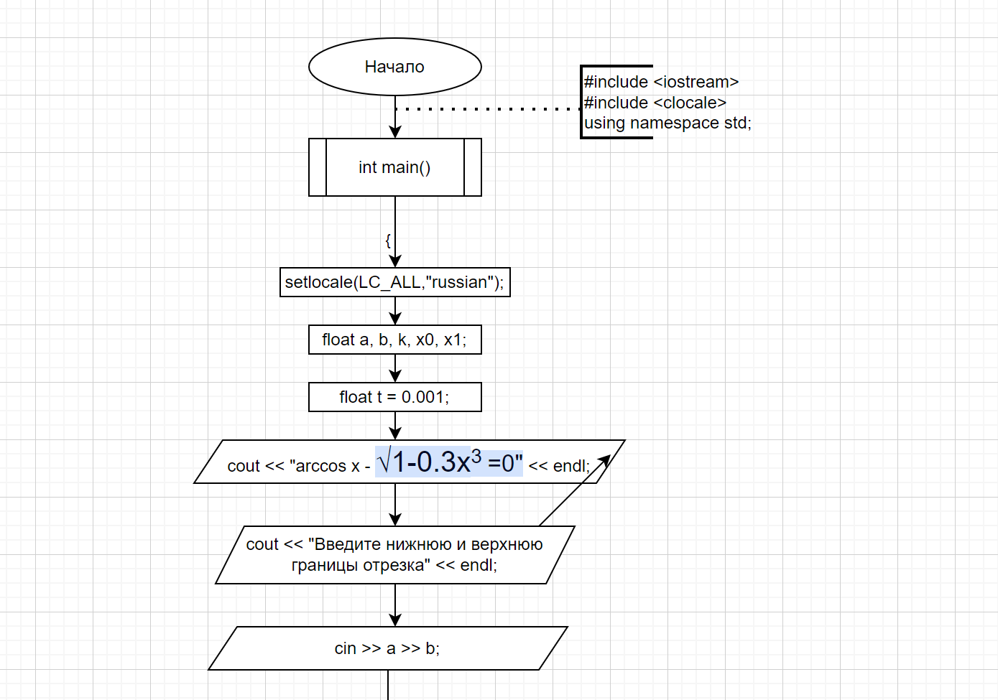
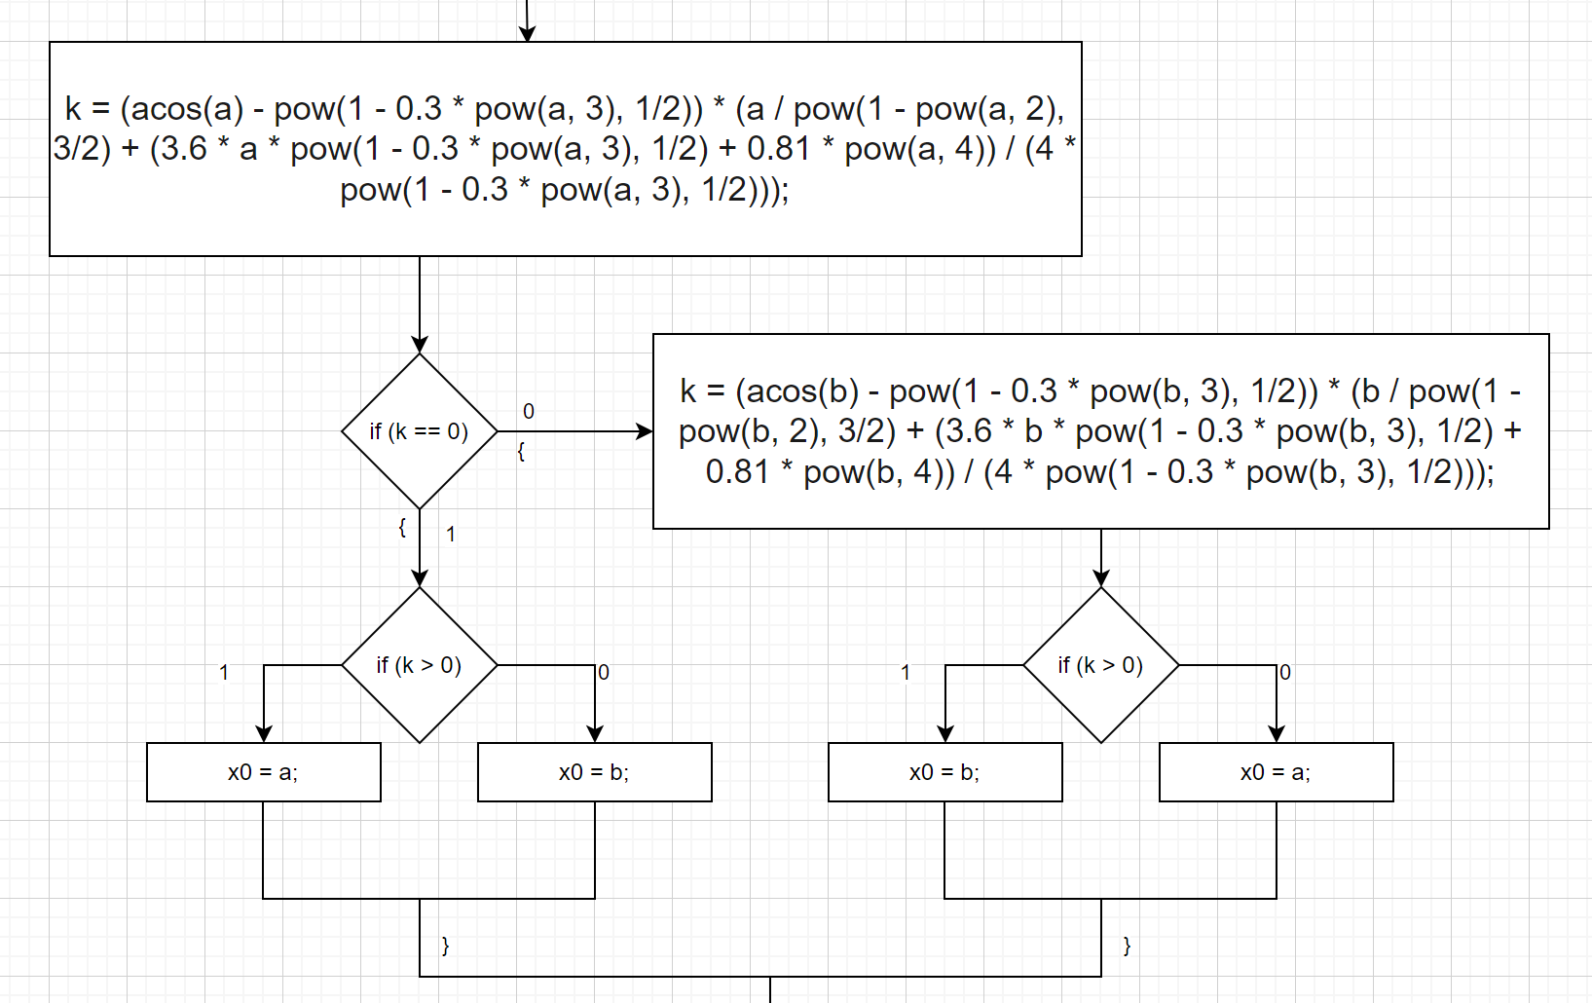
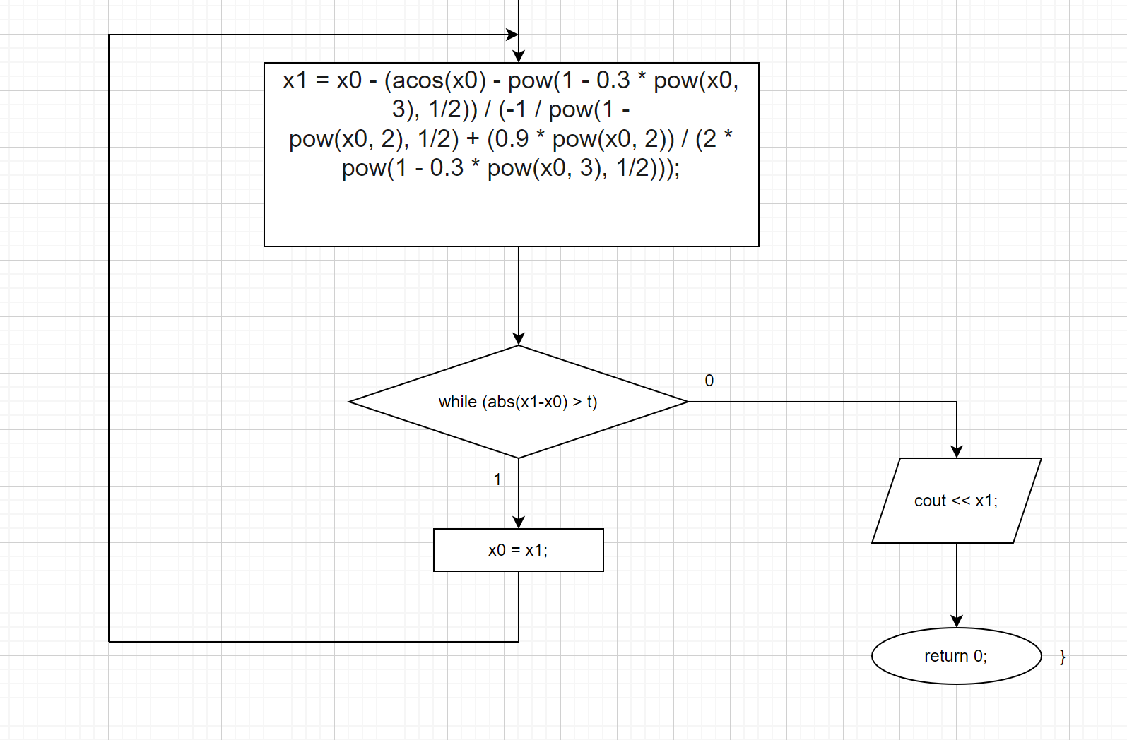
Код
#include <iostream>
#include <clocale>
#include <math.h>
using namespace std;

int main()
{
setlocale(LC_ALL, "Russian");
float a, b, k, x0, x1;
float t = 0.001;
cout << "arccos x - √1-0.3x3 =0" << endl;
cout << "Введите нижнюю и верхнюю границы отрезка" << endl;
cin >> a >> b;
k = (acos(a) - pow(1 - 0.3 * pow(a, 3), 1/2)) * (a / pow(1 - pow(a, 2), 3/2) + (3.6 * a * pow(1 - 0.3 * pow(a, 3), 1/2) + 0.81 * pow(a, 4)) / (4 * pow(1 - 0.3 * pow(a, 3), 1/2)));
if (k == 0)
{
k = (acos(b) - pow(1 - 0.3 * pow(b, 3), 1/2)) * (b / pow(1 - pow(b, 2), 3/2) + (3.6 * b * pow(1 - 0.3 * pow(b, 3), 1/2) + 0.81 * pow(b, 4)) / (4 * pow(1 - 0.3 * pow(b, 3), 1/2)));
if (k > 0)
{
x0 = b;
}
else
{
x0 = a;
}
}
else
{
if (k > 0)
{
x0 = a;
}
else
{
x0 = b;
}
}
x1 = x0;
do
{
x0 = x1;
x1 = x0 - (acos(x0) - pow(1 - 0.3 * pow(x0, 3), 1/2)) / (-1 / pow(1 - pow(x0, 2), 1/2) + (0.9 * pow(x0, 2)) / (2 * pow(1 - 0.3 * pow(x0, 3), 1/2)));
} while (abs(x1 - x0) > t);
cout << x1;
return 0;
}

Метод итераций
$$\arccos{x}-\sqrt{1-0.3x^{3} }=0$$
Отрезок: [0; 1]
Точность: $ε=0.001$
Геометрическая интерпретация
$$x_{1}$$
$$x_{2}$$
$$x_{3}$$
$$y=φ(x)$$
$$y=x$$
y
0
1
$$x_{0}$$
x

Решение
Преобразуем уравнение к итерационному виду
$$\arccos{x}=\sqrt{1-0.3x^{3} }$$
$$x=cos⁡(\sqrt{1-0.3x^{3} })$$
$$φ\left(x\right)=\cos\left(\sqrt{1-0.3x^{3} }\right)=y$$
Обоснование стороны подхода к функции
Проводим проверку на сходимость (первое приближение к корню)
$$\left|φ^{'}\left(1\right)\right|=\left|0.9*1^{2}*sin⁡\sqrt{1-0.3*1^{2}}\right|=\left|0.9*sin⁡\sqrt{0.7}\right|=0,6682<1$$
$$x_{0}=1$$
Находим следующий приближенный корень
$$x_{1}=φ\left(x_{0}\right)=\cos\left(\sqrt{1-0.3*1^{3} }\right)=cos\sqrt{0.7}=0.6699$$
Проверка
$$\left|x_{1}-x_{0}\right|≤ε$$
$$\left|0.6699-1\right|>0.001$$
Находим следующий приближенный корень
$$x_{2}=φ\left(x_{1}\right)=\cos\left(\sqrt{1-0.3*{0.6699}^{3} }\right)=0.5786$$
Проверка
$$\left|x_{2}-x_{1}\right|≤ε$$
$$\left|0.5786-0.6699\right|>0.001$$
Находим следующий приближенный корень
$$x_{3}=φ\left(x_{2}\right)=\cos\left(\sqrt{1-0.3*{0.5786}^{3} }\right)=0.5649$$
Проверка
$$\left|x_{3}-x_{2}\right|≤ε$$
$$\left|0.5649-0.5786\right|>0.001$$
Находим следующий приближенный корень
$$x_{4}=φ\left(x_{3}\right)=\cos\left(\sqrt{1-0.3*{0.5649}^{3} }\right)=0.5631$$
Проверка
$$\left|x_{4}-x_{3}\right|≤ε$$
$$\left|0.5631-0.5649\right|>0.001$$
Находим следующий приближенный корень
$$x_{5}=φ\left(x_{4}\right)=\cos\left(\sqrt{1-0.3*{0.5631}^{3} }\right)=0.5629$$
Проверка
$$\left|x_{5}-x_{4}\right|≤ε$$
$$\left|0.5629-0.5631\right|=0.0002<0.001$$
Ответ: Корень уравнения: 0.5629
Блок-схема
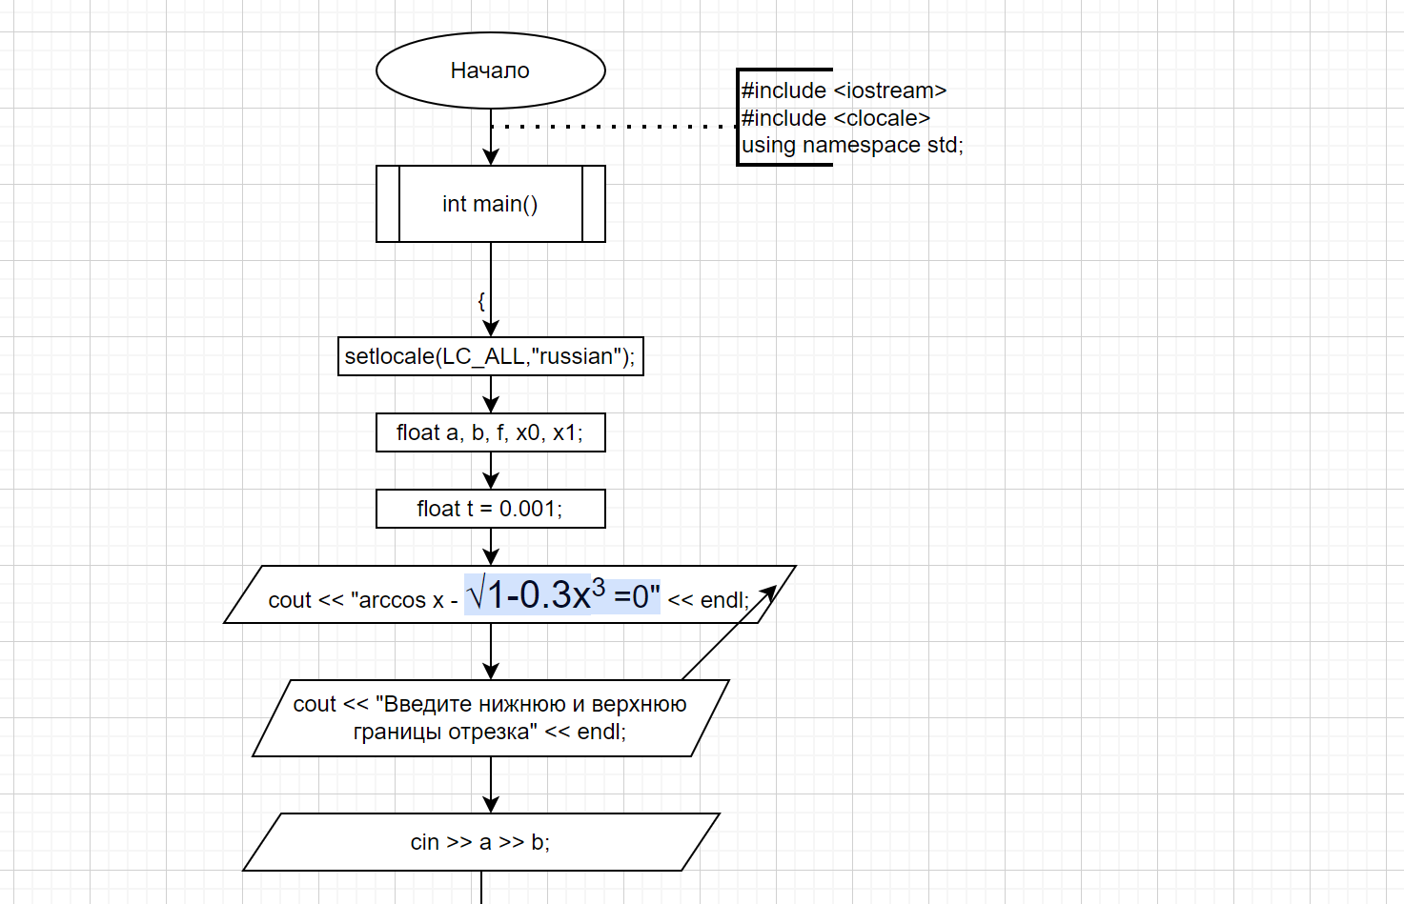
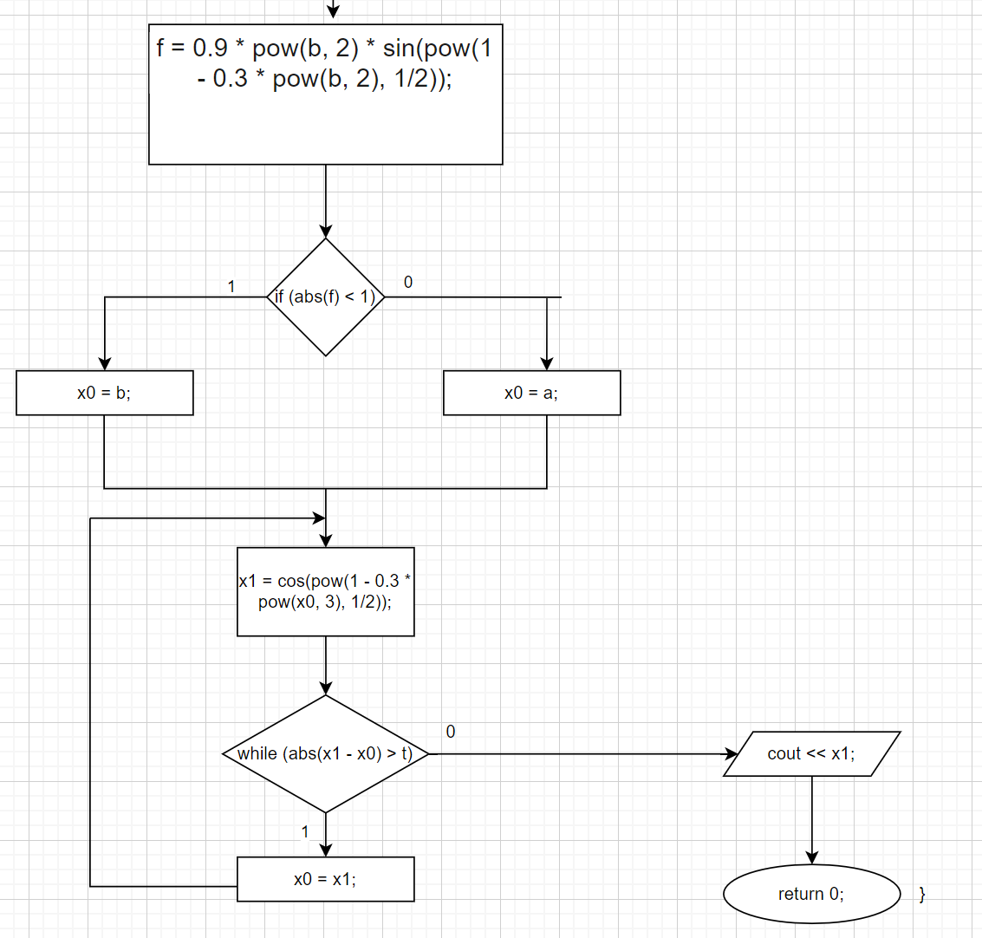
Код
#include <iostream>
#include <clocale>
#include <math.h>
using namespace std;

int main()
{
setlocale(LC_ALL, "Russian");
float a, b, f, x0, x1;
float t = 0.001;
cout << "arccos x - √1-0.3x3 =0" << endl;
cout << "Введите нижнюю и верхнюю границы отрезка" << endl;
cin >> a >> b;
f = 0.9 * pow(b, 2) * sin(pow(1 - 0.3 * pow(b, 2), 1/2));
if (abs(f) < 1)
{
x0 = b;
}
else
{
x0 = a;
}
x1 = x0;
do
{
x0 = x1;
x1 = cos(pow(1 - 0.3 * pow(x0, 3), 1/2));
} while (abs(x1 - x0) > t);
cout << x1;
return 0;
}

Метод половинного деления
$$\arccos{x}-\sqrt{1-0.3x^{3} }=0$$
Отрезок, на котором существует корень уравнения: [0; 1]
Точность: $ε=0.001$
Геометрическая интерпретация

y
0
1
$$x_{0}$$
$$f(x)$$
x
0.5
$$x_{1}$$
0.75
$$x_{2}$$
0.625

Решение
Найдем середину отрезка
$$x_{0}=\frac{a+b}{2}=\frac{0+1}{2}=0.5$$
Точка $x_{0}$ считается первым приближенным значением корня
Обоснование стороны подхода к функции
Корень находится на отрезке [a; $x_{0}$], если $f\left(a\right)*f\left(x_{0}\right)<0$
Корень находится на отрезке [$x_{0}$; b], если $f\left(b\right)*f\left(x_{0}\right)<0$
Отрезок, не содержащий корня, отбрасывается.
$$f\left(a\right)*f\left(x_{0}\right)=(arccos{0}-\sqrt{1})*((arccos{0.5}-\sqrt{1-0.3*{0.5}^{3}})=0.57*0.066>0$$
Отрезок [0; 0.5] отбрасывается
$$f\left(b\right)*f\left(x_{0}\right)=(arccos{1}-\sqrt{1-0.3*1^{3}})*((arccos{0.5}-\sqrt{1-0.3*{0.5}^{3}})=-0.837*0.066<0$$
Граница a сдвигается в точку $x_{0}$.
Остается отрезок [0.5; 1]
Действие повторяется: находим середину отрезка
$$x_{1}=\frac{a+b}{2}=\frac{0.5+1}{2}=0.75$$
$$f\left(a\right)*f\left(x_{1}\right)=(arccos{0.5}-\sqrt{1-0.3*{0.5}^{3}}*(arccos{0.75}-\sqrt{1-0.3*{0.75}^{3}})=0.066*(-0.219)<0$$
Граница b сдвигается в точку $x_{1}$. Отрезок [0.75; 1] отбрасывается. Остается отрезок [0.5; 0.75].
Действия повторяется пока не выполнится условие:
$$\left|a-b\right|≤ε$$
Решение с помощью цикла
Блок-схема
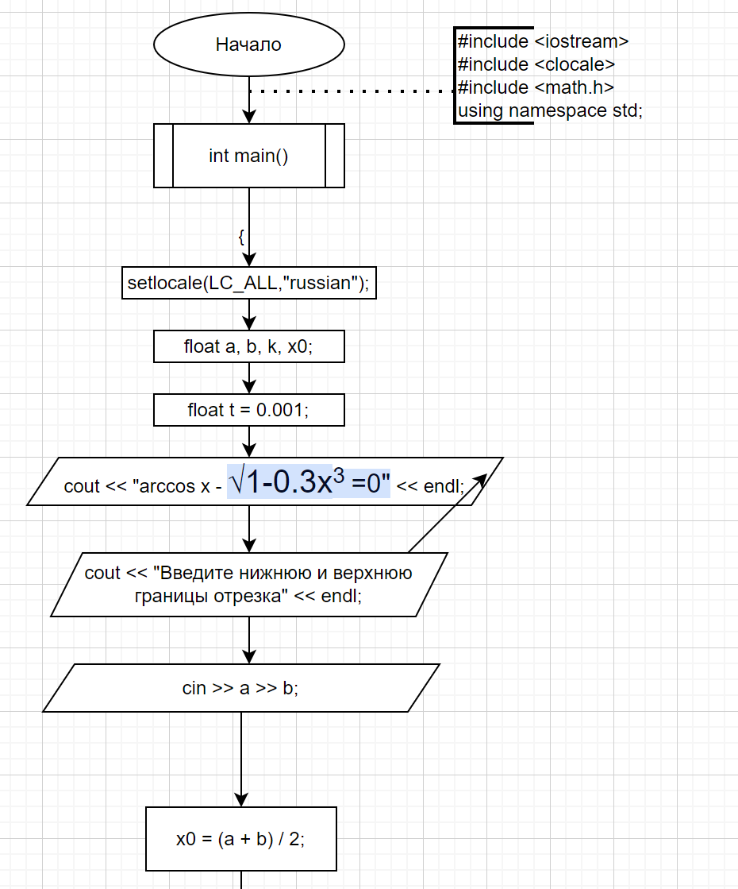
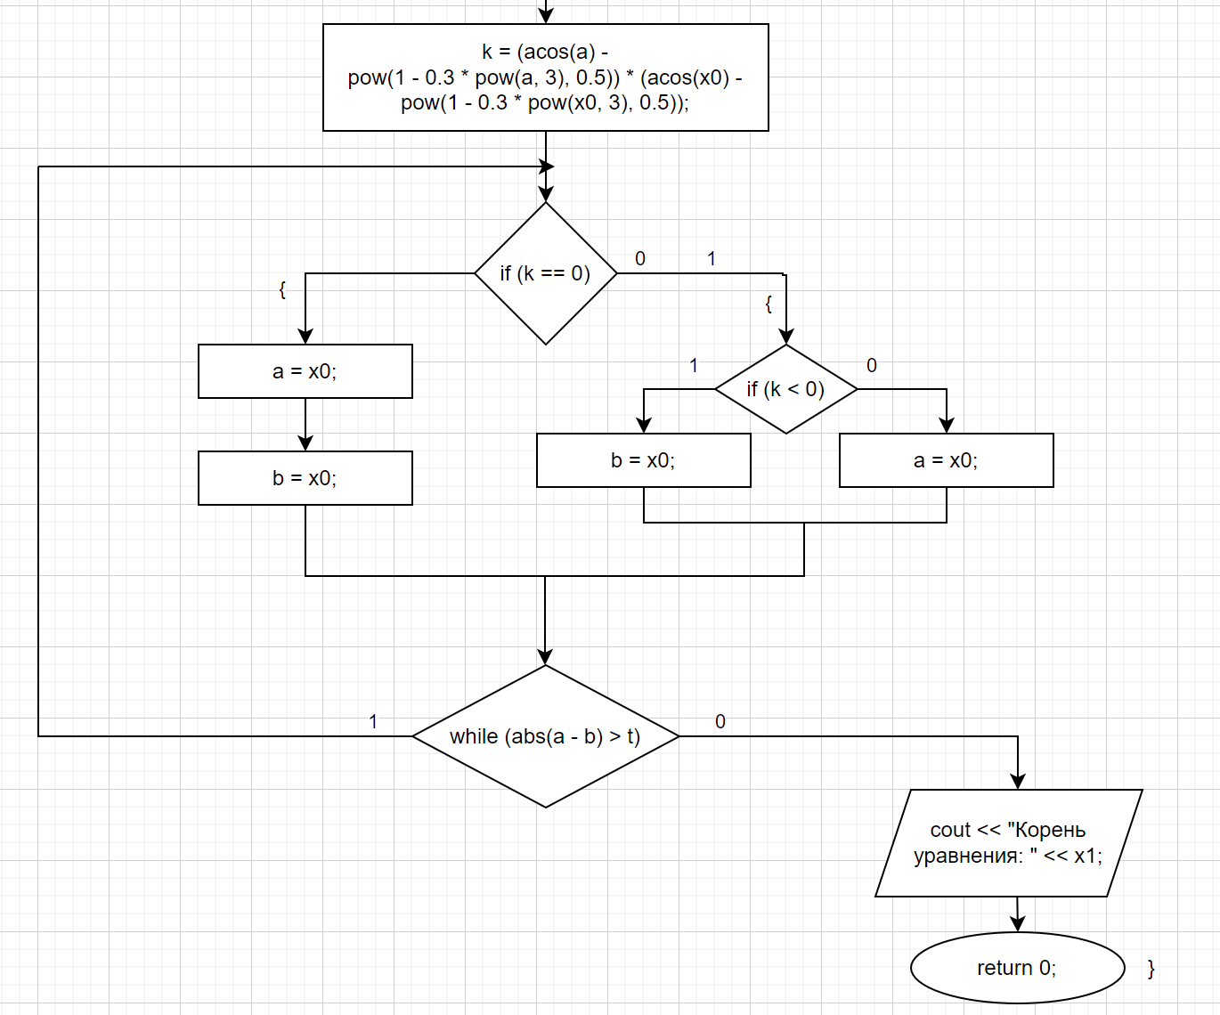
Код
#include <iostream>
#include <clocale>
#include <math.h>
using namespace std;

int main()
{
setlocale(LC_ALL, "Russian");
float a, b, k, x0;
float t = 0.001;
cout << "arccos x - √1-0.3x3 =0" << endl;
cout << "Введите нижнюю и верхнюю границы отрезка" << endl;
cin >> a >> b;
do
{
x0 = (a + b) / 2;
k = (acos(a) - pow(1 - 0.3 * pow(a, 3), 0.5)) * (acos(x0) - pow(1 - 0.3 * pow(x0, 3), 0.5));
if (k == 0)
{
a = x0;
b = x0;
}
else
{
if (k < 0)
b = x0;
else a = x0;
}
} while (abs(a - b) > t);
cout << "Корень уравнения: " << x0;
}

Решение с помощью рекурсии
Блок-схема
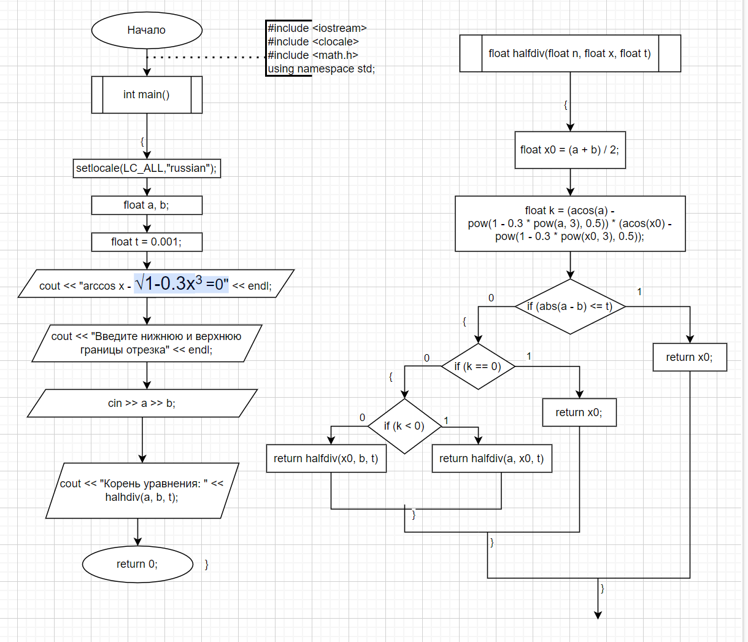
Код
#include <iostream>
#include <clocale>
#include <math.h>
using namespace std;

float halfdiv(float a, float b, float t)
{
float x0 = (a + b) / 2;
float k = (acos(a) - pow(1 - 0.3 * pow(a, 3), 0.5)) * (acos(x0) - pow(1 - 0.3 * pow(x0, 3), 0.5));
if (abs(a - b) <= t)
return x0;
else
{
if (k == 0)
return x0;
else
{
if (k < 0)
return halfdiv(a, x0, t);
else return halfdiv(x0, b, t);
}
}
}

int main()
{
setlocale(LC_ALL, "Russian");
float a, b;
float t = 0.001;
cout << "arccos x - √1-0.3x3 =0" << endl;
cout << "Введите нижнюю и верхнюю границы отрезка" << endl;
cin >> a >> b;
cout << "Корень уравнения: " << halfdiv(a, b, t);
}
Ссылка и скриншот на GitHub
https://github.com/MaksimV1/Solving-of-nonlinear-equations

